ГОСТ Р 51203-98

УДК 621.315.624:006.354 Группа Е35

ГОСУДАРСТВЕННЫЙ СТАНДАРТ РОССИЙСКОЙ ФЕДЕРАЦИИ

ИЗОЛЯТОРЫ СТЕРЖНЕВЫЕ ФАРФОРОВЫЕ ДЛЯ КОНТАКТНОЙ СЕТИ ЖЕЛЕЗНЫХ ДОРОГ
Общие технические условия

Rod porcelain insulators for contact net of railways.
General specifications
ОКС 29.080.10
ОКП 34 9360
Дата введения 1999—07—01

Предисловие

1 РАЗРАБОТАН Всероссийским научно-исследовательским институтом железнодорожного транспорта

ВНЕСЕН Главным управлением технической политики в области стандартизации Госстандарта России

2 ПРИНЯТ И ВВЕДЕН В ДЕЙСТВИЕ Постановлением Госстандарта России от 30 сентября 1998 г. № 360

3 ВВЕДЕН ВПЕРВЫЕ

4 ПЕРЕИЗДАНИЕ 2005 г.

1 Область применения

Настоящий стандарт распространяется на стержневые фарфоровые изоляторы (далее — изоляторы), предназначенные для изоляции и крепления устройств контактной сети железных дорог переменного тока напряжением 25 кВ частотой до 100 Гц и постоянного тока напряжением 3 кВ в атмосфере с различной степенью загрязненности.
Изоляторы должны выпускаться в климатическом исполнении УХЛ, категории размещения 1 по ГОСТ 15150 и отвечать требованиям ГОСТ 15543.1.
Температура поверхности изоляторов в процессе эксплуатации — от плюс 70 до минус 60 °С.

2 Нормативные ссылки

В настоящем стандарте использованы ссылки на следующие стандарты:
ГОСТ 2.601—95 Единая система конструкторской документации. Эксплуатационные документы
ГОСТ 9.307—89 Единая система защиты от коррозии и старения. Покрытия цинковые горячие. Общие требования и методы контроля
ГОСТ 1033—79 Смазка, солидол жировой. Технические условия
ГОСТ 1516.1—76 Электрооборудование переменного тока на напряжения от 3 до 500 кВ. Требования к электрической прочности изоляции
ГОСТ 1516.2—97 Электрооборудование и электроустановки переменного тока на напряжение 3 кВ и выше. Общие методы испытаний электрической прочности изоляции
ГОСТ 2991—85 Ящики дощатые неразборные для грузов массой до 500 кг. Общие технические условия
ГОСТ 6357—81 Основные нормы взаимозаменяемости. Резьба трубная цилиндрическая
ГОСТ 6490—93 Изоляторы линейные подвесные тарельчатые. Общие технические условия
ГОСТ 9920—89 (МЭК 694—80, МЭК 815—86) Электроустановки переменного тока на напряжение от 3 до 750 кВ. Длина пути утечки внешней изоляции
ГОСТ 10390—86 Электрооборудование на напряжение свыше 3 кВ. Методы испытаний внешней изоляции в загрязненном состоянии
ГОСТ 12393—77 Арматура контактной сети для электрифицированных железных дорог. Общие технические условия
ГОСТ 13873—81 Изоляторы керамические. Требования к качеству поверхности
ГОСТ 14192—96 Маркировка грузов
ГОСТ 15150—69 Машины, приборы и другие технические изделия. Исполнения для различных климатических районов. Категории, условия эксплуатации, хранения и транспортирования в части воздействия климатических факторов внешней среды
ГОСТ 15543.1—89 Изделия электротехнические. Общие требования в части стойкости к климатическим внешним воздействующим факторам
ГОСТ 18321—73 Статистический контроль качества. Методы случайного отбора выборок штучной продукции
ГОСТ 18620—86 Изделия электротехнические. Маркировка
ГОСТ 23216—78 Изделия электротехнические. Хранение, транспортирование, временная противокоррозионная защита, упаковка. Общие требования и методы испытаний
ГОСТ 26093—84 Изоляторы керамические. Методы испытаний
ГОСТ 26196—84 (МЭК 437—73) Изоляторы. Метод измерения индустриальных радиопомех
ГОСТ 27396—93 (МЭК 120—84) Арматура линейная. Сферические шарнирные соединения изоляторов. Размеры
ГОСТ 28856—90 Изоляторы линейные подвесные полимерные. Общие технические условия

3 Классификация, основные параметры и размеры

3.1 Тип изолятора определяется его назначением, конструктивным исполнением и материалом изоляционной части.
3.2 Класс изолятора соответствует значению в килоньютонах нормированной механической разрушающей силы при растяжении.
Значение нормированной механической разрушающей силы выбирают из ряда: 70, 120 кН.
3.3 Рекомендуемые присоединительные размеры изоляторов указаны в приложениях А, Б, В, Г.
3.4 Габаритные размеры и масса изоляторов должны быть указаны в технической документации на изолятор конкретного типа.
3.5 Предельные отклонения размеров в миллиметрах должны быть:
на номинальную строительную высоту (диаметр изоляционной части), d ±0,03d
на номинальную длину пути утечки L +(0,04L + 1,5)
В рабочих чертежах могут быть указаны более жесткие отклонения размеров.
3.6 Длина пути утечки изоляторов в зависимости от номинального напряжения и допустимой степени загрязненности атмосферы по ГОСТ 28856 должна соответствовать таблице 1.

Таблица 1

Номинальное напряжение, кВ | Степень загрязненности атмосферы | Длина пути утечки, м, не менее
25 | III-IV | 0,95
25 | V | 1,1
25 | VI-VII | 1,5
3 | III-VII | 0,5

3.7 Условное обозначение изолятора состоит из букв и цифр, которые означают:
- первая буква — назначение изолятора:
К — консольный,
Ф — фиксаторный,
Н — натяжной,
П — подвесной;
- вторая буква — конструктивное исполнение:
С — стержневой;
- третья буква — материал изоляционной части:
Ф — фарфор;
- первая цифра — класс изолятора;
- вторая цифра — номинальное напряжение контактной сети, кВ;
- третья цифра — длина пути утечки, м;
- ТУ ... — обозначение технических условий.
Пример условного обозначения фиксаторного стержневого фарфорового изолятора класса 70, на номинальное напряжение 25 кВ, с длиной пути утечки 0,95 м:
Изолятор ФСФ 70-25/0,95 ТУ ...

4 Общие технические требования

4.1 Характеристики
4.1.1 Характеристики изоляторов должны соответствовать требованиям настоящего стандарта и технической документации на изолятор конкретного типа.
4.1.2 Нормированные значения разрушающей механической силы при растяжении и разрушающего изгибающего момента в зависимости от класса изолятора должны соответствовать таблице 2.

Таблица 2

Номинальное напряжение, кВ | Класс изолятора | Нормированная разрушающая механическая сила при растяжении, кН, не менее | Нормированный разрушающий изгибающий момент, кН·м, не менее*
25 | 70 | 70 | 3,5
25 | 120 | 120 | 6,0
3 | 70 | 70 | 2,5
3 | 120 | 120 | 4,5
* Кроме изоляторов со сферическим шарнирным соединением.

4.1.3 Изоляторы должны выдерживать без повреждений воздействие в течение 1 мин механической растягивающей силы, равной 60 % нормированной разрушающей механической силы.
4.1.4 Изоляторы должны выдерживать испытания на термостойкость.
4.1.5 Изоляторы должны выдерживать испытания на термомеханическую прочность. Диапазон изменения температуры при испытаниях — от минус 60 до плюс 70 °С.
4.1.6 Нормированные испытательные напряжения изоляторов должны быть не менее указанных в таблице 3.

Таблица 3
В киловольтах
Номинальное напряжение | Кратковременное (одноминутное) напряжение промышленной частоты |  |  | Испытательное напряжение
Номинальное напряжение | в сухом состоянии | под дождем |  | грозового импульса | промышленной частоты в загрязненном и увлажненном состоянии
Номинальное напряжение | в сухом состоянии | в горизонтальном положении | в вертикальном положении | грозового импульса | промышленной частоты в загрязненном и увлажненном состоянии
25 | 145 | 125 | 70 | 240 | 40
3 | 80 | 70 | 50 | 125 | 15

4.1.7 Уровень радиопомех изоляторов не должен быть более 30 дБ.
Испытательное напряжение для изоляторов на номинальное напряжение 25 кВ принимают равным 30 кВ, для изоляторов на номинальное напряжение 3 кВ—10 кВ.
4.1.8 Армирование изоляторов должно производиться в соответствии с технической документацией на изолятор конкретного типа. Материал армирующей связки, прокладки и покрытия поверхностей, соприкасающихся с армирующей связкой, должны быть согласованы с заказчиком.
4.1.9 Швы армирующей связки должны иметь влагостойкое покрытие.

4.2 Требования надежности
4.2.1 Надежность изолятора определяют среднегодовым уровнем отказов, вероятностью безотказной работы и гамма-процентным сроком службы.
За отказ в нормальном эксплуатационном режиме принимают разрушение изолятора или снижение его электрических параметров, приводящее к перекрытию при рабочем напряжении.
Среднегодовой уровень отказов выбирают из ряда: 0,000005, 0,00001, 0,00005, 0,0001.
Нормированное значение среднегодового уровня отказов должно быть указано в технических условиях на изолятор конкретного типа.
Вероятность безотказной работы Р вычисляют по формуле
P(t) = 1 — At, (1)
где t — время с начала эксплуатации, год;
А — среднегодовой уровень отказов, 1/год.
4.2.2 Гамма-процентный срок службы изоляторов с вероятностью 0,999 должен быть не менее 30 лет.

4.3 Требования к составным частям изоляторов
4.3.1 Изоляционные части изоляторов не должны иметь внутренних дефектов и открытой пористости в изломе. Качество поверхности — по ГОСТ 13873.
4.3.2 Оконцеватели изоляторов должны соответствовать требованиям ГОСТ 12393 и ГОСТ 27396.
Конструкция оконцевателей должна обеспечивать возможность установки на них приспособлений для отпугивания птиц.
4.3.3 Наружная и внутренняя поверхности оконцевателей должны быть оцинкованы горячим способом.
Покрытие должно соответствовать требованиям ГОСТ 9.307. Толщина покрытия — не менее 70 мкм.
По согласованию с заказчиком допускается применение других покрытий, обеспечивающих установленный срок службы изоляторов.
Для получения установленного размера допускается после нанесения покрытия производить механическую обработку внутренней резьбы.
4.3.4 Резьба оконцевателей фиксаторных изоляторов должна соответствовать ГОСТ 6357 и подвергаться консервации смазкой по ГОСТ 1033.

4.4 Комплектность
В комплект поставки входят:
- изоляторы конкретного типа — в количестве, заказанном потребителем;
- паспорт по ГОСТ 2.601 — один экземпляр.

4.5 Маркировка
4.5.1 Маркировка изоляторов — по ГОСТ 18620 с нанесением следующих данных:
- условного обозначения типа изолятора (без указания номера технических условий);
- месяца и года изготовления;
- товарного знака предприятия-изготовителя.
Место и способ нанесения маркировки должны быть указаны в конструкторской документации на изолятор конкретного типа.
4.5.2 Транспортная маркировка — по ГОСТ 14192 с нанесением манипуляционного знака «Хрупкое. Осторожно».

4.6 Упаковка
Упаковка изоляторов — по типу С/КУ-1, сочетание внутренней упаковки с транспортной тарой — ТЭ-0, 1, 3, К/ВУ-0 по ГОСТ 23216 для условий транспортирования и допустимых сроков сохраняемости, указанных в разделе 8.
Изоляторы должны быть упакованы в ящики и отделены друг от друга деревянными прокладками или мягким амортизационным материалом, препятствующим их перемещению.
Ящики для изоляторов должны удовлетворять требованиям ГОСТ 2991.
Масса ящиков с упакованными изоляторами — не более 110 кг.

5 Требования безопасности

Изоляторы должны выдерживать воздействие одиночного удара энергией не менее 50 Дж.

6 Правила приемки

6.1 Основные положения
6.1.1 Изоляторы предъявляют к приемке партиями. Партия должна состоять из изоляторов одного типа, изготовленных в одних и тех же технологических условиях в течение не более 30 сут. Размер партии должен быть не менее 30 и не более 3000 изоляторов.
6.1.2 Для проверки изготовителем соответствия изоляторов требованиям настоящего стандарта и конструкторской документации на них устанавливают приемосдаточные, периодические и типовые испытания.

6.2 Приемосдаточные испытания
6.2.1 Приемосдаточные испытания проводят по показателям, в последовательности и объеме, указанным в таблицах 4 и 5.

Таблица 4

Наименование показателя | Номер пункта |  | Объем выборки
Наименование показателя | Технические требования | Методы испытаний | Объем выборки
1 Качество поверхности изоляционной части | 4.3.1 | 7.2 * | 100 %
2 Отсутствие внутренних дефектов изоляционной части | 4.3.1 | 7.2 * | 100 %
3 Наличие покрытия шва армирующей связки | 4.1.9 | 7.2 * | 100 %
4 Механическая растягивающая сила в течение 1 мин | 4.1.3 | 7.3 | 100 %
5 Отклонения от номинальных размеров | 3.5 | 7.2 | По таблице 5
6 Термостойкость | 4.1.4 | 7.7 | По таблице 5
7 Разрушающая механическая сила при растяжении | 4.1.2 | 7.6 | По таблице 5
8 Отсутствие открытой пористости | 4.3.1 | 7.11 | 3 куска от керамической части
9 Качество цинкового покрытия | 4.3.3 | 7.9 | По таблице 5

Таблица 5
В штуках
Размер партии N | Объем выборки
До 100 включ. | 3
От 101 до 500 включ. | 5
Св. 500
Примечание — Если расчет не дает целого числа, то выбирают следующее целое число.

6.2.2 Испытания по пунктам 1—4 таблицы 4 проводят по плану сплошного контроля.
Изоляторы, не удовлетворяющие одному из показателей, бракуют.
6.2.3 Испытания по пунктам 5—9 таблицы 4 проводят по плану выборочного контроля. При выборочном контроле выборку комплектуют методом случайного отбора по ГОСТ 18321.
При получении удовлетворительных результатов испытаний на всех изоляторах первой выборки партию принимают.
При получении неудовлетворительных результатов испытаний на двух или более изоляторах первой выборки партию бракуют.
При получении неудовлетворительных результатов испытаний на одном изоляторе первой выборки проводят повторные испытания на удвоенной выборке изоляторов, отобранных от той же партии. При получении удовлетворительных результатов испытаний на всех изоляторах второй выборки партию принимают.
При получении неудовлетворительных результатов испытаний хотя бы на одном изоляторе второй выборки партию бракуют.

6.3 Периодические испытания
6.3.1 Периодические испытания проводят не реже одного раза в пять лет по показателям, в последовательности и объеме, указанным в таблице 6.
Впервые периодические испытания проводят не позднее чем через два года после освоения производства изоляторов.
6.3.2 Испытания проводят по плану выборочного контроля. Выборку комплектуют методом случайного отбора по ГОСТ 18321 из партии, прошедшей приемосдаточные испытания.
6.3.3 Изоляторы считают выдержавшими испытания, если по всем показателям получены удовлетворительные результаты испытаний.
Если по одному из показателей обнаружен один дефектный изолятор, проводят повторный контроль на удвоенном количестве изоляторов по тому показателю, по которому получен неудовлетворительный результат.
При получении неудовлетворительных результатов повторных испытаний хотя бы на одном изоляторе приемку и отгрузку изоляторов приостанавливают до выявления и устранения причин и получения удовлетворительных результатов испытаний.

Таблица 6

Наименование показателя | Номер пункта |  | Вид испытаний |  | Объем выборки, шт. | Последовательность испытаний
Наименование показателя | Технические требования | Методы испытаний | Периодические | Типовые | Объем выборки, шт. | Последовательность испытаний
1 Качество поверхности изоляционной части | 4.3.1 | 7.2 | x | x | 16 | Прошедших приемосдаточные испытания
2 Отклонения от номинальных размеров | 3.5 | 7.2 | x | x | 16 | Испытанных по пункту 1
3 Длина пути утечки | 3.6 | 7.4 | x | x | 16 | Испытанных по пункту 2
4 Воздействие одиночных ударов | 5 | 7.12 | x | x | 4 | Испытанных по пункту 3
5 Разрушающая механическая сила при растяжении | 4.1.2 | 7.6 | x | x | 12 | Испытанных по пунктам 3, 4, 14
6 Термостойкость | 4.1.4 | 7.7 | x | x | 4 | Испытанных по пункту 3
7 Разрушающий изгибающий момент* | 4.1.2 | 7.6 | x | x | 4 | Испытанных по пункту 6
8 Отсутствие открытой пористости | 4.3.1 | 7.11 | x | x |  | Куски керамической части
9 Кратковременное (одноминутное) напряжение промышленной частоты в сухом состоянии | 4.1.6 | 7.1 | — | x | 4 | Испытанных по пункту 3
10 Кратковременное (одноминутное) напряжение промышленной частоты под дождем | 4.1.6 | 7.1 | — | x | 4 | Испытанных по пункту 9
11 Выдерживаемое, напряжение грозового импульса | 4.1.6 | 7.1 | — | x | 4 | Испытанных по пункту 10
12 Выдерживаемое напряжение промышленной частоты в загрязненном и увлажненном состоянии | 4.1.6 | 7.10 | — | x | 4 | Испытанных по пункту 11
13 Уровень радиопомех | 4.1.7 | 7.5 | — | x | 4 | Испытанных по пункту 12
14 Термомеханическая прочность | 4.1.5 | 7.8 | x | x | 4 | Испытанных по пункту 13
15 Прочность при транспортировании | 8.1 | 7.2 | — | x |  | После упаковки
* Изоляторы со сферическим шарнирным соединением после испытаний на термостойкость испытывают по пункту 5.
Примечание— Знак «х» означает, что испытания проводят, знак «—» — не проводят.

6.4 Типовые испытания
6.4.1 Типовые испытания проводят в случае изменения конструкции или технологического процесса изготовления изоляторов, а также в случае изменения применяемых материалов, если указанные изменения могут оказать влияние на характеристики изоляторов.
Типовые испытания проводят по показателям, указанным в таблице 6.
Отбор изоляторов для испытаний и оценка результатов испытаний — по 6.3.2, 6.3.3.
Приемку и поставку изоляторов потребителю проводят при получении удовлетворительных результатов.
6.4.2 Протоколы типовых и периодических испытаний предприятием-изготовителем должны быть предъявлены потребителю по его требованию.

7 Методы испытаний

7.1 Высоковольтные испытания изоляторов должны проводиться в соответствии с ГОСТ 1516.1 и ГОСТ 1516.2.
7.2 Испытания по определению качества поверхности изоляционной части, проверка изоляционной части на отсутствие внутренних дефектов, проверка наличия покрытия шва армирующей связки, проверка отклонений от номинальных размеров, испытание по определению прочности при транспортировании — по ГОСТ 26093.
7.3 Испытание одноминутной механической растягивающей силой — по ГОСТ 6490.
7.4 Проверка длины пути утечки — по ГОСТ 9920.
7.5 Испытание по определению уровня радиопомех — по ГОСТ 26196.
7.6 Испытания разрушающей механической силой при растяжении и разрушающим изгибающим моментом проводят на разрывной машине или стенде с приложением к изолятору растягивающей или изгибающей силы.
Механическая прочность вспомогательных приспособлений или арматуры должна быть выше прочности испытуемого изолятора.
При испытании на изгиб изолятор закрепляют неподвижно за один из оконцевателей. Изгибающую силу прикладывают к свободному оконцевателю в плоскости ушка.
Разрушающий изгибающий момент изолятора определяют как произведение разрушающей механической силы при изгибе на расстояние по оси изолятора от места приложения силы до сечения по фарфору у кромки оконцевателя, противоположного приложенной нагрузке.
Разрывная машина при испытании должна обеспечивать испытательную силу в пределах двукратного значения нормированной разрушающей механической силы при растяжении.
Погрешность измерения механической силы должна быть не более 2 %.
Силу до значения, равного 75 % нормированной разрушающей механической силы, плавно увеличивают с любой скоростью, затем плавно повышают со скоростью от 1 до 5 кН/с, доводя изолятор до разрушения.
Изоляторы считают выдержавшими испытания, если нормированная разрушающая механическая сила и нормированный разрушающий изгибающий момент, указанные в таблице 2, достигнуты без разрушения.
7.7 Для испытаний на термостойкость изоляторы подвергают трехкратному циклу нагрева и охлаждения.
Каждый цикл должен состоять из нагрева изолятора в воде, температуру которой поддерживают выше температуры охлаждающей воды на 70 °С, с последующим немедленным погружением в холодную воду. Время t, мин, пребывания изолятора в горячей и холодной воде определяют по формуле
t = 15 + 0,7m, (2)
где m — масса изолятора, кг.
При этом время переноса изолятора из одной ванны в другую не должно превышать 30 с.
После завершения третьего цикла изоляторы должны быть подвергнуты воздействию в течение 1 мин механической растягивающей силы, равной 60 % нормированной разрушающей механической силы.
Изоляторы считают выдержавшими испытания, если при внешнем осмотре не обнаружено трещин, сколов изоляционной части, и они выдержали воздействие в течение 1 мин механической растягивающей силы.
7.8 Испытания на термомеханическую прочность проводят воздействием на изоляторы четырех 24-часовых циклов охлаждения и нагревания с одновременным приложением растягивающей механической силы, равной 60 % нормированной разрушающей механической силы.
Растягивающую силу прикладывают к изоляторам перед началом каждого цикла при температуре окружающего воздуха и полностью снимают в конце цикла.
Каждый 24-часовой цикл состоит из охлаждения до минус 60 °С, нагревания до плюс 70 °С и последующего охлаждения до температуры окружающего воздуха. Испытательное оборудование должно обеспечивать измерение температуры с погрешностью не более 5 °С. Минимальная и максимальная температуры должны выдерживаться в течение не менее 4 ч.
После завершения четвертого цикла определяют разрушающую механическую силу при растяжении.
Изоляторы считают выдержавшими испытания, если нормированная разрушающая механическая сила, указанная в таблице 2, достигнута без разрушения.
7.9 Проверка качества цинкового покрытия — по ГОСТ 9.307.
7.10 Испытания изоляторов в загрязненном и увлажненном состоянии — по ГОСТ 10390 методом предварительного загрязнения при плавном подъеме напряжения. Значения удельной поверхностной проводимости слоя загрязнения в зависимости от степени загрязненности атмосферы должны соответствовать таблице 1.
7.11 Проверку отсутствия открытой пористости проводят на свежерасколотых кусках изоляторов.
Отобранные для испытания куски погружают в 1 %-ный раствор фуксина. Раствор с кусками подвергают давлению не менее 15 МПа в течение такого времени, чтобы произведение времени испытания и давления составляло не менее 180 ч·МПа.
После извлечения из раствора куски промывают в воде, высушивают и раскалывают, по возможности в направлениях, перпендикулярных к окрашенным фуксином поверхностям. На вновь образовавшихся поверхностях излома не должно быть видимых без применения увеличительных приборов следов проникновения фуксина в фарфор, за исключением проникновения фуксина в трещины, образовавшиеся при разбивании кусков.
7.12 Для испытаний на воздействие одиночного удара изолятор закрепляют в горизонтальном положении за один из оконцевателей. По свободному оконцевателю в плоскости, перпендикулярной к оси изолятора, наносят одиночный удар падающим или маятниковым металлическим бойком массой (5±0,5) кг с цилиндрической ударной частью диаметром (50±2) мм. Точка нанесения удара должна находиться на расстоянии (30±10) мм от края оконцевателя со стороны изоляционной части. Энергия удара регулируется за счет изменения высоты падения бойка.
После нанесения удара изолятор осматривают и подвергают испытанию механической растягивающей силой до разрушения.
Изолятор считают выдержавшим испытание, если после нанесения одиночного удара при внешнем осмотре не обнаружено трещин, сколов изоляционной части, смещения, покачивания или проворачивания оконцевателей, а разрушающая механическая сила при растяжении составляет не менее 50 % значения, указанного в таблице 2.

8 Транспортирование и хранение

8.1 Условия транспортирования изоляторов в части воздействия механических факторов — по группе Ж ГОСТ 23216.
8.2 Условия транспортирования изоляторов в части воздействия климатических факторов внешней среды — по группе 8 ГОСТ 15150.
8.3 Транспортирование изоляторов может осуществляться любыми видами транспорта в соответствии с правилами перевозок, крепления и размещения грузов, действующими на транспорте данного вида.
8.4 Условия хранения изоляторов — по группам условий хранения 3, 4, 5 ГОСТ 15150.

9 Гарантии изготовителя

9.1 Изготовитель гарантирует соответствие изоляторов требованиям настоящего стандарта и технических условий на изоляторы конкретного типа при соблюдении условий транспортирования, хранения, монтажа и эксплуатации.
9.2 Гарантийный срок эксплуатации изоляторов — три года со дня ввода в эксплуатацию или шесть лет со дня отгрузки потребителю.
ПРИЛОЖЕНИЕ А
(рекомендуемое)

ПРИСОЕДИНИТЕЛЬНЫЕ РАЗМЕРЫ КОНСОЛЬНОГО ИЗОЛЯТОРА

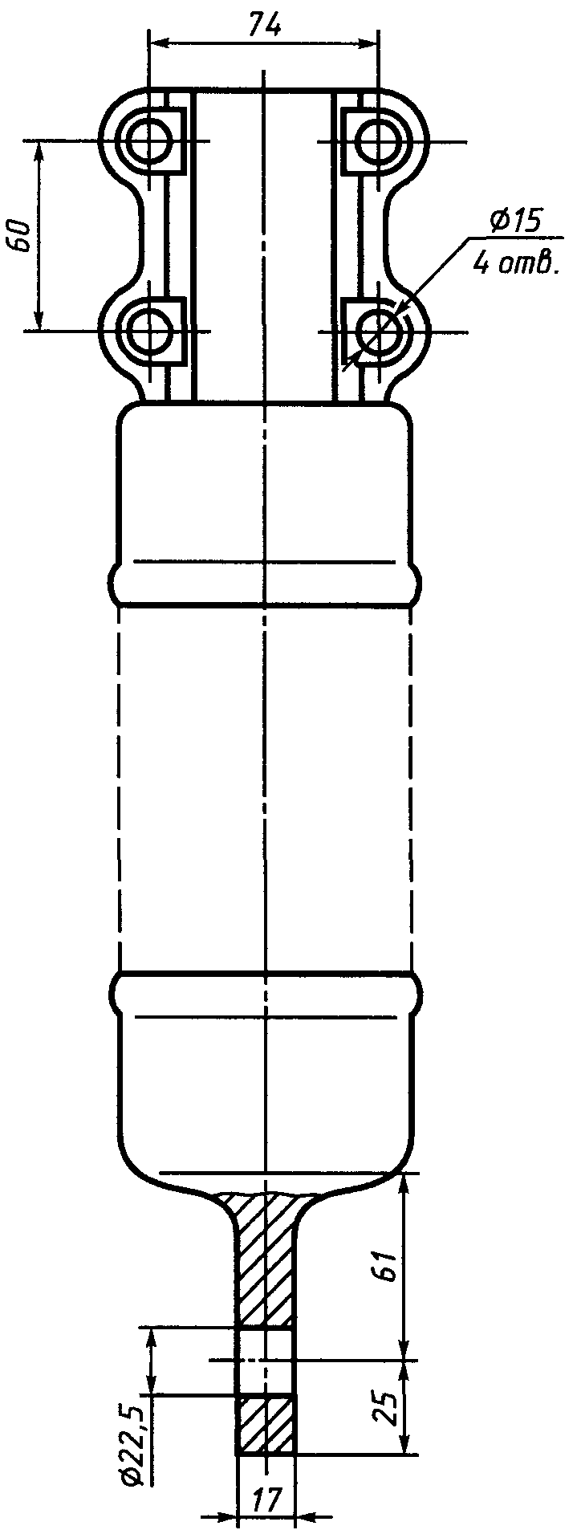
ПРИЛОЖЕНИЕ Б
(рекомендуемое)

ПРИСОЕДИНИТЕЛЬНЫЕ РАЗМЕРЫ ФИКСАТОРНОГО ИЗОЛЯТОРА

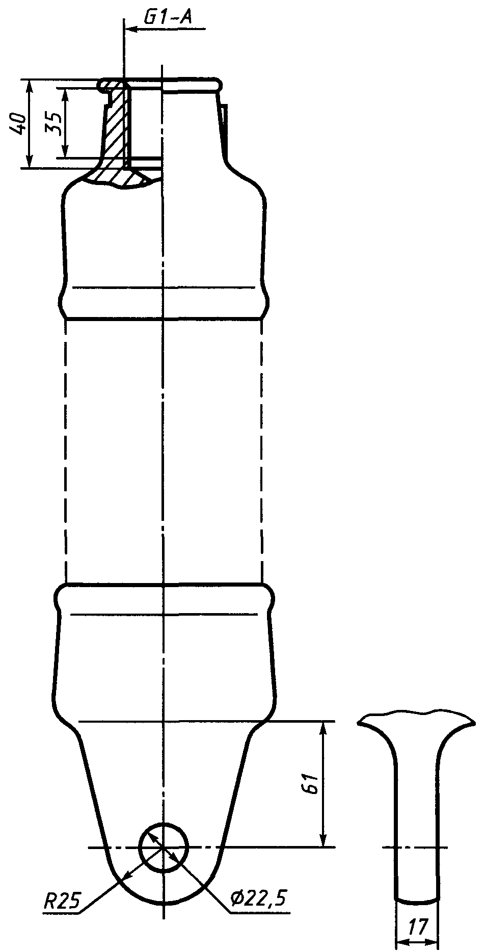
ПРИЛОЖЕНИЕ В
(рекомендуемое)

ПРИСОЕДИНИТЕЛЬНЫЕ РАЗМЕРЫ НАТЯЖНОГО ИЗОЛЯТОРА

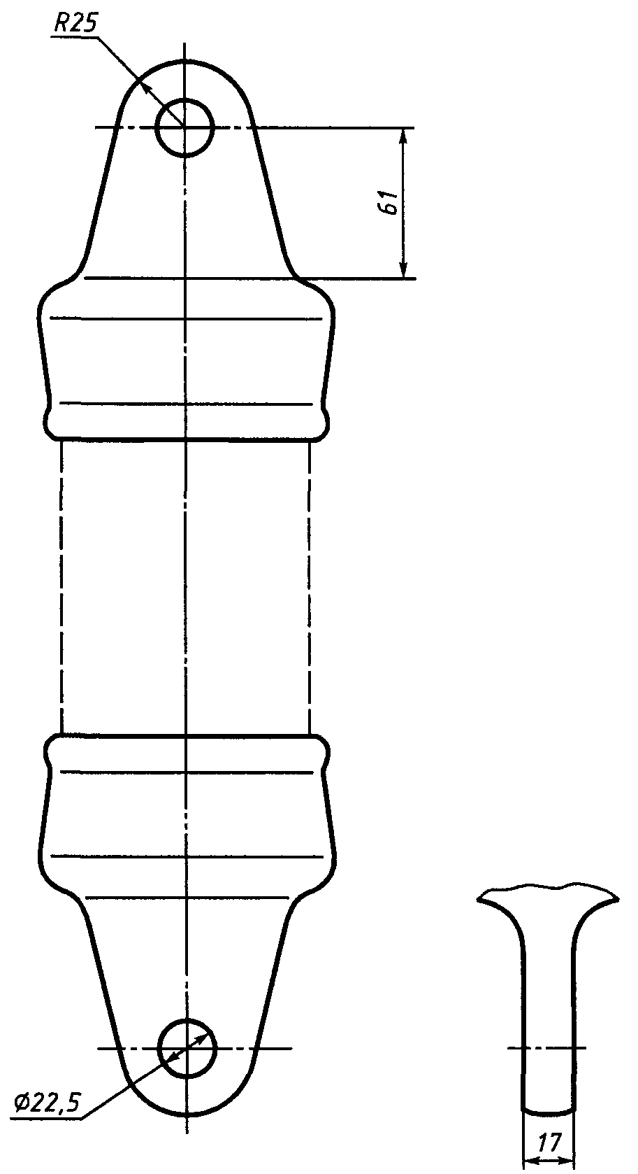
ПРИЛОЖЕНИЕ Г
(рекомендуемое)

ПРИСОЕДИНИТЕЛЬНЫЕ РАЗМЕРЫ ПОДВЕСНОГО ИЗОЛЯТОРА

